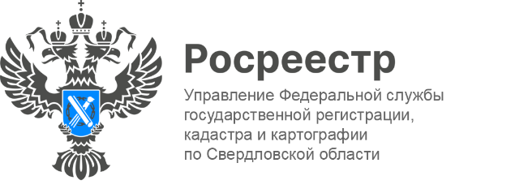

**ПРЕСС-РЕЛИЗ**

**В мае жители Челябинска, Тюмени и Москвы чаще всего покупали недвижимость в Свердловской области**

Сегодня заявитель может подать документы на кадастровый учет и регистрацию прав как в электронном виде, так и в офисах МФЦ, независимо от места жительства, по экстерриториальному принципу.

В мае жители Челябинской, Тюменской областей и города Москва чаще всего подавали документы на экстерриториальную регистрацию и кадастровый учёт свердловской недвижимости.

*«В свою очередь, жители Свердловской области за май подали   
1 397 заявлений в отношении объектов недвижимости, расположенных в других регионах. Больше всего таких объектов находится в Челябинской области, на втором месте – Краснодарский край, а замыкают тройку лидеров Калининградская область»* - подчеркивает заместитель руководителя Управления Росреестра по Свердловской области **Ирина Семкина**.

**Контакты для СМИ**

Пресс-служба Управления Росреестра по Свердловской области

+7 343 375 40 81

[press66_rosreestr@mail.ru](mailto::press66_rosreestr@mail.ru)

[www.rosreestr.gov.ru](http://www.rosreestr.gov.ru)

620062, г. Екатеринбург, ул. Генеральская, 6 а.